职业病危害项目信息公开表
建设单位（用人单位）名称 |  | 永锋柏克乐建筑科技有限公司
建设项目名称 |  | 职业病危害因素定期检测
项目地址 | 德州市齐河县经济开发区齐安大街116号永锋集团办公楼1821室 |  | 联系人 | 刘芹
项目组成员 | /
现场调查人 | 田宇、刘天泽 |  | 调查日期 | 2023.7.21 | 陪同人 | 路大鹏
采样人 | 田宇、刘天泽 |  | 采样日期 | 2022.7.26 | 陪同人 | 路大鹏
现场调查照片 | 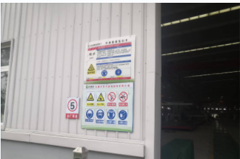 |  |  | 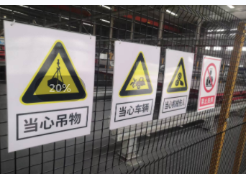
现场采样照片 | 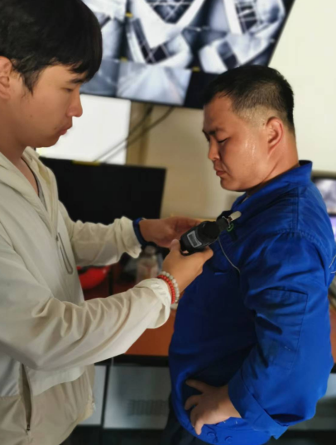 |  |  | 